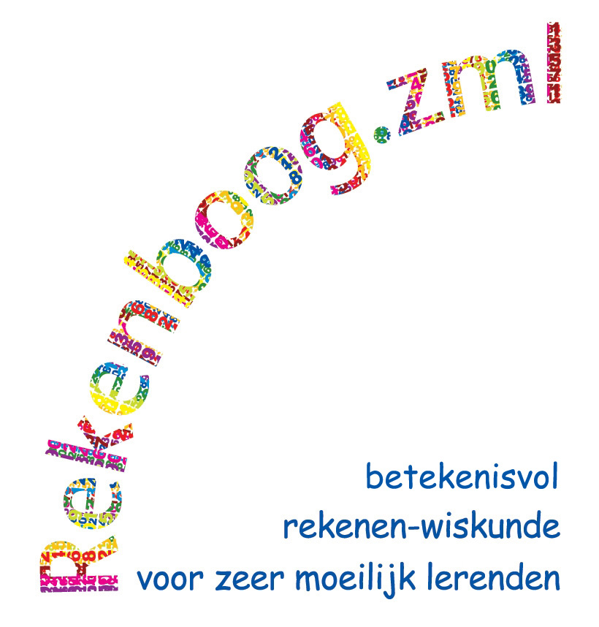

Thema December

Thema-activiteiten voor 8-12 jarigen
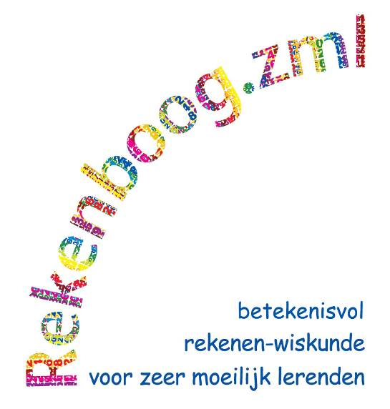

Thema December
Thema-activiteiten voor 8-12 jarigen

Auteurs
Dineke de Hair
Wim Hoogendijk
Francien Schoondermark

Projectleiding
Nina Boswinkel (FIsme)
Ineke Ginjaar (CED-Groep)
Jos ter Pelle (SLO)

www.Rekenboog.nl

januari 2011, lichte revisie juli 2007

© Rekenboog.zml
Het project Rekenboog.zml is een samenwerkingsproject van Freudenthal Instituut, CED-Groep en SLO. Het project wordt gefinancierd door het ministerie van OC en W.

Woord vooraf

Dit thema bestaat uit 5 themalessen rond het thema December, bedoeld voor 8-12 jarigen die rekenen op niveau 5 en 6.
In de lessen geven we suggesties voor hoe u op verschillende manieren gestalte kunt geven aan betekenisvol reken-wiskundeonderwijs binnen de context van het thema. Tijdens deze activiteiten zijn de kinderen op hun eigen manier bezig en ze zoeken op hun eigen niveau oplossingen voor voorkomende rekenvragen.
Alle lesactiviteiten vormen een rijke rekencontext waarin de leerlingen op een betekenisvolle manier leren omgaan met de structuur van de getallen tot en met 10. De leerlingen leren onder andere binnen die structuur hoeveelheden bij elkaar op te tellen, af te trekken, aan te vullen, samen te stellen en te splitsen.
De activiteiten die in dit katern beschreven worden hebben geen vaste volgorde. U kunt de lessen in willekeurige volgorde geven.
We hopen dat u en uw leerlingen veel plezier beleven aan deze lessen. We willen benadrukken dat het gaat om suggesties die u aan uw eigen groep kunt aanpassen. Bij veel activiteiten worden aanwijzingen gegeven om de lessen iets makkelijker of juist iets moeilijker te maken.
Misschien helpen deze lessuggesties uzelf ook allerlei dagelijkse situaties waar rekenproblemen in verborgen zitten te herkennen en te gebruiken.

De auteurs

CED-Groep Rotterdam
Unit Onderzoek en Ontwikkeling

Inhoudsopgave

Lesactiviteiten:

1. Een adventskalender maken 7

2. Puzzelen met kerstkaarten 9

3. Kerstkoekjes bakken 11

4. Wat heb je nodig voor een kerstlunch? 16

5. Sneeuwballen gooien 18

 | 1. Een adventskalender maken
Leeftijdsgroep | 8-12 jaar
Kerndoel | Deze les levert een bijdrage aan de kern-  doelen:  - De leerlingen leren hoeveelheidbegrippen  gebruiken en herkennen  - De leerlingen leren rekenhandelingen uitvoeren voor het functioneren in dagelijkse situaties
Leerstofonderdeel | Kerndoel 1.2, niveau 6 en 7  Kerndoel 2.1/2.2, niveau 5 en 6  Kerndoel 2.3, niveau 5 en 6
Doel van de les | - getalsymbolen tot en met 20 koppelen aan hoeveelheden en andersom  - hoeveelheden aan getallen tot en met 40 koppelen  - getallen tussen 10 en 20 in tientallen en eenheden verdelen  - hoeveelheden tot 20 schatten  - de telrij opzeggen tot en met 20  - telrij verder opzeggen vanaf een willekeurig getal in getallengebied tot en met 20  - terugtellen vanaf 20  - getalsymbolen tot en met 10 schrijven  - getallen tot en met 20 herkennen, benoemen en schrijven  - getallen tot en met 20 in de juiste volgorde leggen  - de positie van de getallen tot en met 20 ten opzichte van elkaar kennen aan de4 hand van een getallenlijn
Benodigdheden | Een groot vel stevig papier (fotokarton of posterformaat) dat u in de vorm van een kerstboom knipt, kleine doosjes (verschillende vormen en verschillend in formaat en vorm: luciferdoosjes, soepdoosjes, boterkuipjes) en allerlei knutselmaterialen om de kalender mee te versieren.  Kerstsnoepjes, kralen, kerstboomhaakjes, chocolaatjes, of iets anders telbaars en misschien ook eetbaars voor in de doosjes. In elk doosje mag iets anders zitten.  Een gewone jaarkalender en een adventskalender.
Korte samenvatting | De leerlingen maken met elkaar een adventskalender die in de klas opgehangen kan worden. De kalender bestaat uit allemaal verschillende doosjes die op een grote kerstboom van dik papier gehangen worden als een soort kerstboomversiering. Elk doosjes krijgt een van de getalsymbolen van 1 tot en met 24. De doosjes worden versierd en gevuld met iets telbaars.
Organisatie | De introductie en een deel van de kern van de les vindt plaats met de hele groep. De verwerking in groepjes van twee of meer leerlingen.
Activiteiten | Introductie: Wat is een adventskalender?  Laat een kalender zien. Weet een van de leerlingen wanneer het kerstfeest is? Hoeveel nachtjes moet je slapen voordat het kerst is? Het gaat hierbij om het tellen van de stapjes.  Laat nu een adventskalender zien. Een adventskalender laat het aantal nachtjes zien voordat het kerst is. Hoeveel vakjes zou een adventskalender dan hebben? (24 vakjes en op de 25e is het kerst) Vertel dat ze in deze les samen een adventskalender gaan maken.  Laat de leerlingen als oefening vooraf, de telrij opzeggen van 1 tot en met 25, ook vanaf een willekeurig getal. Leerlingen die dat aankunnen, tellen ook terug vanaf 20.  Kern: Een adventskalender maken  Wijs de leerlingen op de knutselspullen. Daarmee gaan ze de adventskalender maken: een grote kerstboom met allemaal pakjes en ballen erin. Deze pakjes en ballen, dat zijn de doosjes, krijgen allemaal een getal van 1 tot en met 24. Dat is het aantal nachtjes dat je moet slapen.  Om goed te kunnen onthouden welk getal op een doosje staat, zullen ze in elk doosje ook snoepjes (kraaltjes, of andere kleine dingen mogen ook) doen.  Laat zien waarmee de doosjes gevuld moeten worden. Pak een handvol en laat ze schatten hoeveel het er zijn. In welk doosje hoort het? Doe dit met verschillende hoeveelheden tot 10 (niveau 5) en 20 (niveau 6).  Verdeel de leerlingen in groepjes van twee of meer. Geef elk groepje een aantal doosjes en vertel welke doosjes (dus met welke getallen) zij moeten vullen en versieren.  Zorg er wel voor dat er 24 doosjes gemaakt worden (desnoods vult en versiert u een aantal doosjes zelf).  Observeer hoe de leerlingen tellen en de getalsymbolen schrijven. Maken ze gebruik van de getallenlijn?  Controleer de doosjes gezamenlijk. Welk getalsymbool staat erop? Hoeveel dingen zitten er dan in?  Laat de leerlingen de doosjes in de goede volgorde leggen. Daarbij mag de getallenlijn gebruikt worden.  Afsluiting: De adventskalender ophangen  Plak de doosjes op de ‘kerstboom’ en hang hem op.
Differentiatie | Makkelijker:  De leerlingen die nog niet tot 20 kunnen tellen maken de doosjes met de lagere getallen.  Moeilijker:  Rekenvaardige kinderen gaan aan de slag met de getallen en doosjes boven de 20
Vervolgactiviteiten | Maak elke dag een van de doosjes open. Laat de leerlingen steeds aangeven welk doosje nu geopend moet worden. Hoe weten ze dat? Laat de telrij nog een keer opzeggen. Hoeveel dingen zouden er in het doosje zitten? Klopt dat ook? Hoe kom je daarachter? Hoeveel dagen moeten we nog wachten voordat het kerst is?

 | 2. Puzzelen met kerstkaarten
Leeftijdsgroep | 8-12 jaar
Kerndoel | Deze les levert een bijdrage aan de kerndoelen:  - De leerlingen leren hoeveelheidbegrippen  gebruiken en herkennen  - De leerlingen leren rekenhandelingen uitvoeren voor het functioneren in dagelijkse situaties
Leerstofonderdeel | Kerndoel 1.2, niveau 5  Kerndoel 2.3, niveau 5 en 6  Kerndoel 2.4, niveau 5 en 6
Doel van de les | - herkennen en benoemen getalbeelden tot en met 12  - getalsymbolen tot en met 12 schrijven  - getallen tot en met 12 in de juiste volgorde leggen  - de positie van de getallen tot en met 12 ten opzichte van elkaar kennen, aan de hand van een getallenlijn  - aantallen voorwerpen (inclusief vingers) samenvoegen/toevoegen en weghalen en de totale hoeveelheid bepalen (tot en met 10)  - hoeveelheden (inclusief vingers) samenvoegen/toe-voegen en weghalen en de totale hoeveelheid bepalen (tot en met 10) door handig gebruikmaken van de 5-structuur
Benodigdheden | Voor elke leerling een kerstkaart. Deze knipt u in 12 stukken. En voor elk groepje leerlingen 2 dobbelstenen.
Korte samenvatting | De leerlingen spelen het spel ‘Puzzelen met kerstkaarten’.
Organisatie | In groepjes van ongeveer vier leerlingen.
Activiteiten | Introductie: Praten over kerstkaarten  Korte introductie over kerstkaarten en het versturen ervan. Wie hebben er thuis al kerstkaarten ontvangen? Wie heeft zelf kerstkaarten verstuurd? Aan wie heb je een kaart gestuurd? Wat heb je erop geschreven? Hoe zag de kaart eruit?  Je kunt met kerstkaarten ook leuke spelletjes doen.  Kern: Puzzelen met kerstkaarten  Elke leerling krijgt een zakje met een in stukjes geknipte kerstkaart. De leerlingen nummeren de stukjes van 1 tot en met 12 door het getalsymbool achterop te schrijven. De leerlingen leggen de stukjes met de getalsymbolen naar boven op tafel. Met de twee dobbelstenen wordt bepaald welk stukje van de kerstkaart omgedraaid neergelegd mag worden. Het is de bedoeling zo snel mogelijk de hele kerstkaart compleet te krijgen.  Voor het puzzelstukje met de ‘1’ op de achterkant moet apart met 1 dobbelsteen worden gegooid.  Het is belangrijk dat u tijdens het spelen van het spel bij de groepjes gaat zitten en vragen stelt als:  - Hoe weet je dat je dat stukje moet hebben?  - Hoe heb je de 2 dobbelstenen bij elkaar geteld? Hoe zouden de andere leerlingen het doen?  - Waarom leg je het stukje op die plaats?  Afsluiting: Evaluatie van het spel  Wie had als eerste de puzzel af? Hoe vonden de leerlingen het spel? Was het moeilijk om het juiste stukje te kiezen? Lukte het bepalen van het aantal met twee dobbelstenen? Zouden ze het spel nog een keer willen spelen?
Differentiatie | Makkelijker  Het spel is eenvoudiger te maken door gebruik te maken van 1 dobbelstenen en een puzzel van 6 stukjes.
Vervolgactiviteiten | Mogelijke vervolgactiviteit  U kunt de leerlingen zelf kerstkaarten in stukjes laten knippen en de stukjes voorzien van dobbelsteenpatronen of getalsymbolen. Ze kunnen zelfstandig het spel nog een keer spelen met hun eigen gemaakte kerstkaartpuzzel.

 | 3. Kerstkoekjes bakken
Leeftijdsgroep | 8-12 jaar
Kerndoel | Deze les levert een bijdrage aan kerndoel:  3 De leerlingen leren vaste tijdstippen op ana-  loge en/of digitale klokken aflezen en leren  daarmee een dagindeling verbinden met de klok  4 De leerlingen leren meten en wegen en leren omgaan  met meetinstrumenten, gangbare maten en eenheden
Leerstofonderdeel | Kerndoel 4.1/4.3, niveau 7  Kerndoel 3.1/3.2, niveau 8
Doel van de les | - inhouden vergelijken door afpassen met behulp van een natuurlijke maateenheid als een kopje, een lepel of een schepje  - beseffen hoe lang een kwartier duurt  - beseffen hoe lang een minuut duurt  - klokfeiten kennen: 1 uur = 60 minuten; 1 kwartier = 15 minuten
Benodigdheden | Voor elke leerling een exemplaar van de Kopieerbladen Kerstkoekjes bakken 1, 2 en 3.  Nodig voor het koekjesdeeg (ca. 9 grote koekjes):  Per groepje: een pak bloem (1 kilogram; daarvan is 200 gram nodig voor het recept), een pak suiker (1 kilogram; daarvan is 100 nodig voor het recept), een pakje boter (250 gram), 1 ei, zout, 1 zakje vanillesuiker.  (Als u de les met meer groepjes uitvoert, dan heeft u niet voor elk groepje een pak bloem en suiker nodig, maar dan kunnen groepjes delen.)  En verder per groepje: een beslagkom, een kopje, een eetlepel, een mes, een deegroller, beetje extra bloem, een bakplaat, uitsteekvormpjes, een kleine kom, een garde, een kwastje, een ovenhandschoen, een kookwekker, een mooie schaal of een mooi bord.
Korte samenvatting | De leerlingen bakken samen kerstkoekjes. Daarbij moeten ze zelf het recept dat in pictogrammen is weergegeven, proberen te volgen. Het afpassend meten staat in deze les centraal. Het gaat om het al handelend ervaring opdoen met natuurlijke inhoudsmaten die dichtbij jezelf en de dagelijkse praktijk staan, zoals een kopje en een eetlepel.
Organisatie | De introductie en een deel van de kern is klassikaal. Het koekjes maken gebeurt in groepjes van 2-4 leerlingen.
Activiteiten | Voorbereiding: spullen klaarzetten  Verwarm de oven voor op 160 °C. Zet van alle ingrediënten en benodigdheden een exemplaar in de kring.  Introductie: Hoe bak je koekjes?  Wie van de leerlingen heeft weleens koekjes gebakken? Hoe ging dat? Hoe zien kerstkoekjes eruit? Soms hebben kerstkoekjes een gat in het midden, waarom zou dat zijn?  Vervolgens vertelt u dat de leerlingen vandaag ook koekjes gaan bakken. Wie weet wat je dan nodig hebt? Inventariseer wat genoemd wordt op het bord.  Bekijk vervolgens wat er allemaal op de tafel in de kring staat. Staan er dingen bij die ze genoemd hebben? Wat staat er nog meer?  Vraag aan de leerlingen of ze weten hoe je hier nu koekjes van kunt bakken. Misschien komt een van de leerlingen met het idee dat je dan een recept nodig hebt, of een beschrijving van hoe je deeg kunt maken. Daarna deelt u de Kopieerbladen Kerstkoekjes bakken 1, 2 en 3 uit.  Kern: Kerstkoekjes bakken  Bespreek de Kopieerbladen. Op Kopieerblad 1 staan alle ingrediënten en andere benodigdheden. Bespreek ze een voor een en bekijk of ze ook allemaal op tafel staan.  Bekijk Kopieerbladen 2 en 3. Hierop staat stap voor stap hoe je de koekjes moet maken. Bespreek de plaatjes.  De leerlingen gaan in groepjes bij elkaar zitten. Deel de ingrediënten en de andere benodigdheden uit.  Tijdens het werken in de groepjes houdt u in de gaten of het lukt om het recept stap voor stap te volgen. Hoe verloopt het afpassen van de ingrediënten voor het deeg? Is het afsnijden van de hoeveelheid boter goed gegaan? Het afpassen van de hoeveelheid boter kan problemen geven. De leerlingen hebben 150 gram boter nodig. Dit kunnen ze afpassen door te kijken naar de maatstreepjes. Elk streepje is 50 gram. Ze moeten de boter afsnijden bij het 3e streepje. U hoeft niet aan te geven dat dit 150 gram is.  Lukt het samenwerken in de groepjes? Hebben de leerlingen rollen verdeeld?  Als de koekjes op de bakplaat liggen, bekijkt u gezamenlijk de kookwekker. Hoeveel minuten moeten de koekjes in de oven blijven? Hoe stel je de wekker in?  Na een kwartier vraagt u: Hoeveel minuten zijn er al voorbij? Maak nogmaals duidelijk dat 15 minuten hetzelfde is als een kwartier. Hoeveel minuten zijn er dus al voorbij? Hoeveel minuten moeten we nog wachten? Laat een paar keer ervaren hoelang een minuut duurt. Vraag aan de kinderen wat je in een minuut kan doen.  Afsluiting  Zijn de koekjes goed gelukt? Hoeveel koekjes heeft elk groepje gemaakt? Wat vonden ze leuk? Wat was moeilijk?
Vervolgactiviteiten | U kunt de koekjes als verrassing voor thuis meegeven in een zelfgemaakt doosje.  Wanneer er gaatjes in de koekjes zitten kunt u met de leerlingen lintjes knippen en ze ophangen. Hoeveel lintjes hebben we nodig?

Kopieerblad Kerstkoekjes bakken 1

Wat heb je nodig om koekjes te bakken?
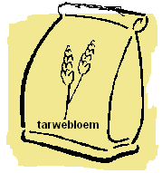  2 kopjes tarwebloem | 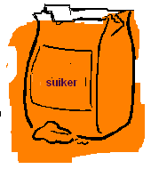  8 eetlepels suiker | boter en een mes
zout | 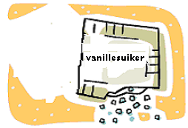  1 zakje vanillesuiker | een beslagkom
  een kopje en eetlepel | een deegroller |   een bakplaat
uitsteekvormpjes |   1 ei | 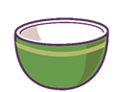  1 kleine kom
een kleine garde | een kwastje | een ovenhandschoen
  een oven |   een kookwekker | een mooie schaal

Kopieerblad Kerstkoekjes bakken 2

Hoe maak je de koekjes?

2 kopjes bloem  1 | in de beslagkom doen  2 | 8 eetlepels suiker  3
ook in de beslagkom  doen  4 | 3 streepjes boter afsnijden  5 | ook in de beslagkom doen  6
beetje zout erbij strooien  7 | doe 1 zakje vanillesuiker  erbij  8 | 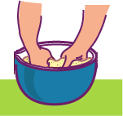  alles goed door elkaar kneden  9
Kopieerblad Kerstkoekjes bakken 3

deeg plat rollen  10 |   bakplaat insmeren met  boter  11 | vormpjes maken en op bakplaat leggen  12
pak 1 ei en de kleine kom  13 |   het ei breken in  de kleine kom  14 | 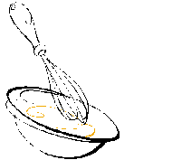  het ei met de garde  kloppen  15
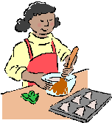  koekjes met kwastje insmeren met ei  16 | bakplaat met ovenhandschoen in de oven zetten en 20 minuten wachten  17 |   in een mooie schaal leggen  18

 | 4. Wat heb je nodig voor een kerstlunch?
Leeftijdsgroep | 8-12 jaar
Kerndoel | Deze les levert een bijdrage aan het kerndoel:  - De leerlingen leren rekenhandelingen uitvoeren voor het functioneren in dagelijkse situaties
Leerstofonderdelen | Kerndoel 2.1/2.2, niveau 5 en 7  Kerndoel 2.4, niveau 5, 6 en 7
Doel van de les | - de telrij opzeggen tot en met 20  - de telrij opzeggen tot en met 100 met sprongen van 10  - vanuit een context hoeveelheden tot en met 10 in twee of meer groepjes verdelen  - aantallen voorwerpen samenvoegen en de totale hoeveelheid bepalen (tot en met 10)  - hoeveelheden samenvoegen en de totale hoeveelheid bepalen (tot en met 20) door handig gebruikmaken van de 5- en 10-structuur
Benodigdheden | - zakjes of blikken (kant en klaar) soep waar duidelijk op staat voor hoeveel personen het bedoeld is  - een zak broodjes  - blikjes knakworst  - druiven  Wanneer u ervoor kiest aansluitend op deze les echt met de leerlingen te eten, moet u de hoeveelheden later aanpassen aan het aantal leerlingen in de klas. De les wordt gedaan met bovenstaande hoeveelheden.  Vul de producten dan ook aan met andere dingen voor een gezellig kerstlunch.
Korte samenvatting | Samen berekenen van benodigde hoeveelheden producten voor een kerstlunch.
Organisatie | De les wordt klassikaal of met een klein groepje uitgevoerd.
Activiteiten | Introductie: Wat kun eet je bij een kerstlunch?  Praat met de leerlingen over kerstfeest. Wat is lekker om te eten tijdens een kerstlunch?  Vertel dat u een kerstlunch wilt organiseren (of thuis, of in de klas met de leerlingen). U laat zien wat u op tafel wilt zetten: soep (in blikjes en zakjes), broodjes en blikjes knakworst en druiven.  Kern: De lunch voorbereiden; wat is er nodig?  Laat een zakje soep en een blik soep zien waarop duidelijk vermeld staat voor hoeveel personen het is.  Begin met het zakje. Vraag of dit genoeg is voor ons allemaal. Bepaal samen hoeveel zakjes soep we minstens nodig hebben. Kunnen de leerlingen bedenken hoe ze dit kunnen berekenen?  Herhaal dit voor een blik soep voor drie personen.  Bespreek vervolgens samen met de kinderen hoeveel broodjes we nodig hebben als we ieder twee broodjes krijgen. Laat de verschillende oplossingen naar voren komen, zoals:  - we doen alsof we in elke hand een broodje hebben, we houden onze zogenaamd met broodjes gevulde handen op en tellen de ‘broodjes’  - we tekenen op een blad papier (ons bord) elk onze eigen twee broodjes en die tellen we samen.  Bespreek op soortgelijke manier hoeveel druiven we nodig hebben als ieder 10 druiven krijgt:  - we houden bijvoorbeeld onze handen omhoog en tellen onze vingers  - we maken allemaal een kommetje met onze handen en stellen ons voor dat er 10 druiven in zitten (evenveel druiven als onze vingers) en samen tellen we 10, 20, 30, 40 etc.  Soortgelijke opdrachten kunt u doen met blikjes knakworsten, drie broodjes per persoon, soepstengels enzovoort.  Bij opdrachten als die met drie broodjes, waarbij het aantal al snel boven de 10 en misschien zelfs boven de 20 uitkomt, maakt u gebruik van de 100-kralenketting. Schuif telkens groepjes van drie kralen van rechts naar links. Laat tussen de groepjes een kleine opening. Laat eerst nog even de verschillende groepjes duidelijk zien. Schuif de kralen dan links tegen elkaar aan bepaal het aantal door gebruikmaken van de 10-structuur.  Afsluiting: Inventarisatie van de benodigdheden  Ter afsluiting inventariseert u op het bord wat er uiteindelijk nodig is voor de kerstlunch.
Vervolgactiviteiten | Mocht u echt met de leerlingen gaan lunchen zorg dan dat u bovenstaande producten in voldoende hoeveelheid inkoopt en vul dat naar eigen wens aan met bijvoorbeeld kerstbrood, eieren, broodbeleg.

 | 5. Sneeuwballen gooien
Leeftijdsgroep | 8-12 jaar
Kerndoel | Deze les levert een bijdrage aan de kerndoelen:  - De leerlingen leren hoeveelheidbegrippen gebruiken en herkennen  - De leerlingen leren rekenhandelingen uitvoeren voor het functioneren in dagelijkse situaties
Leerstofonderdeel | Kerndoel 1.1, niveau 6  Kerndoel 1.3, niveau 5  Kerndoel 2.4, niveau 6
Doel van de les | - binnen een context weten wat bedoeld wordt met hoeveel meer, hoeveel minder  - twee verschillende hoeveelheden vergelijken op basis van getallen en benoemen wat meer is  - hoeveelheden samenvoegen en de totale hoeveelheid bepalen (tot en met 10) door handig gebruikmaken van de structuur
Benodigdheden | Schuimrubberballetjes, piepschuimballetjes, pittenzakjes of iets dergelijks die kunnen dienen als sneeuwballen om mee te gooien. Voor elk groepje vijf stuks.  Manden of dozen waar de ballen ingegooid kunnen worden. Voor elk groepje één.  Vellen stevig papier met stiften waar leerlingen de stand op kunnen bijhouden.
Korte samenvatting | De leerlingen spelen het spel ‘sneeuwballen gooien’. De activiteit kan binnen (bijvoorbeeld in het speellokaal), maar ook buiten (bijvoorbeeld op het plein en dan is de zandbak heel geschikt).  Er staat een mand of een doos op de grond (pittenzakken kunt u ook in een hoepel laten gooien).  De bedoeling is dat de leerlingen de sneeuwballen vanaf een vooraf vastgestelde afstand in de mand gooien.  Degene die aan de beurt is krijgt 5 sneeuwballen en probeert er zoveel mogelijk in de mand te gooien. Degene met de meeste sneeuwballen raak is de winnaar.  De leerlingen houden daarbij zelf de score bij.
Organisatie | In groepjes van vier of meer leerlingen.
Activiteiten | Introductie: Praten over sneeuwballen gooien  Vertel de leerlingen dat ze sneeuwballen gaan gooien. Wie heeft wel eens echte sneeuwballen gegooid? Laat de leerlingen hierover vertellen.  In deze les gaan de leerlingen ook ‘sneeuwballen’ gooien.  Kern 1: Het spel ‘Sneeuwballen gooien’ spelen  Wijs de leerlingen op de mand en op de sneeuwballen. Elk groepje staat bij zijn eigen mand. Er wordt met krijt of touw een lijn gemaakt. Hierachter moet de gooier gaan staan. Elk groepje krijgt 5 sneeuwballen.  Voor elke leerling die gooit wordt de stand op een groot vel papier bijgehouden. Elke leerling die gegooid heeft, noteert zijn aantal achter zijn naam.  Elke leerling uit het groepje gooit twee keer. Daarna bepalen ze de winnaar van het groepje door het vergelijken van de scores. Hoeveel meer heeft de winnaar dan nummer 2? En hoeveel meer dan de verliezer?  Houd bij de groepjes in de gaten of het lukt om een winnaar te bepalen. Stimuleer het gebruik van de vingers bij het optellen van de scores van de twee beurten.  Kern 2: Variatie op het spel ‘Sneeuwballen gooien’  U laat de leerlingen wederom het spel spelen. Alleen is nu elke raak gegooide bal twee punten waard. Steeds als een van de leerlingen gegooid heeft, wordt samen bepaald wat de score is.  Afsluiting: Evaluatie van het spel  Vraag de groepjes hoe ze het vonden. Was het moeilijk om raak te gooien? Is het wel eens gelukt om in één ronde alle ballen in de mand te gooien? Zijn er leerlingen die meer dan één keer gewonnen hebben?
Differentiatie | Makkelijker:  - U laat leerlingen telkens een ronde spelen en direct de winnaar bepalen. Elke raak gegooide bal is 1 punt waard.  Moeilijker:  - Leerlingen die tot 20 kunnen tellen en de bijbehorende getalsymbolen kunnen noteren, laat u drie of vier rondes spelen voor de winnaar bepaald wordt.  - Het spel wordt moeilijker door de afstand van de gooier tot de mand te vergroten.
Vervolgactiviteiten | U kunt de leerlingen met de ballen blikken om laten gooien. U kunt daarvoor, afhankelijk van het niveau, 6 of 10 blikken nemen. En een zachte bal. Stapel de blikken als volgt op: 4, 3, 2, 1. De score kan op verschillende manieren worden bepaald: De gevallen blikken tellen, of de overgebleven blikken tellen. Vraag hoeveel blikken er ‘weg’ zijn.

Over het project Rekenboog.zml

Dit project is een samenwerking van het Freudenthal Instituut (FIsme), de CED-Groep en de SLO. Binnen het project worden tegelijkertijd materialen ontwikkeld voor de doelgroep 4- tot 8-jarigen (FIsme), 8- tot 12-jarigen (CED-Groep) en 12- tot 20-jarigen (SLO). Het project wordt gefinancierd door het ministerie van OCW.

Doel van het project

Doel van het project Rekenboog.zml is het ontwikkelen van betekenisvolle materialen en werkwijzen voor de gehele groep van zeer moeilijk lerenden van 4 tot en met 20 jaar. Het ontwikkelwerk wordt uitgevoerd in nauwe samenwerking met een aantal ZML-scholen.
Centraal staat de gedachte dat reken-wiskundeonderwijs zinvol en betekenisvol moet en kan zijn voor de leerlingen.

Meer informatie

Op de website www.Rekenboog.nl vindt u meer en actuele informatie over het project Rekenboog.zml. Ook staat er voorbeeldlesmateriaal op de website, dat u kunt downloaden en gebruiken in de klas.

Contact

Als u meer wilt weten over het project, kunt u mailen naar een van de volgende contactpersonen:

- 4- tot 8-jarigen, Freudenthal Instituut: Nina Boswinkel n.boswinkel@slo.nl
- 8- tot 12-jarigen, CED-groep: Francien Schoondermark francienschoondermark@hetnet.nl
- 12- tot 20-jarigen, SLO: Jos ter Pelle j.terpelle@slo.nl

